Приложение 1
Сценарий спектакля
«Священномученик Серафим Чичагов»

№ слайда | Кадр из презентации | Сцена в теневом театре | Текст | Музыка
1 | Пустой слайд  (действие в теневом театре) |  | В Санкт-Петербурге в 1856 году в семье генерал-майора Михаила Никифоровича Чичагова родился сын Леонид.
2 | Пустой слайд  (действие в теневом театре) |  | Семья принадлежала к старинному дворянскому роду, дети воспитывались в православной вере, главной целью для всех представителей мужского рода было служение России. Леонид Чичагов рано, в возрасте 10 лет, лишился отца. Благодаря знатности своего рода он смог получить блестящее образование – в 18 лет закончить обучение в Пажеском корпусе Его Императорского Величества. В этом заведении готовили офицеров, но учили их не только военному искусству, но и Закону Божиему, музыке, литературе, и многому другому. Всё это очень пригодилось Леониду в жизни. После окончания Пажеского корпуса он мог стать камер-пажом при дворе императора, но выбрал, как и его предки, военную стезю, чтобы послужить царю и Отечеству. | Егерский марш
3 | 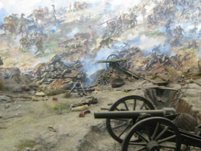 | (показ презентации) | Через 2 года, в 1876 году, началась русско-турецкая война. | Фанфары
4 | Видео «Русско-турецкая война» | (показ презентации) |  | Двадцать пятого июня объявил турок огонь,  Командир наш парень бравый,  Он сказал: «садись на конь!»  Грянем слова трубой  По всей области 6донской,  Как казаки турок били,  Не щадя своих голов,  Как казаки турок били,  Не щадя своих голов.
5 | 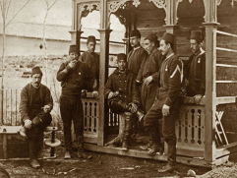 | (показ презентации) |  | Ах ты, турок гололобый,  Не видать России вам,
6 | 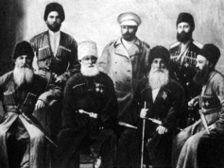 | (показ презентации) |  | Не таким рога ломали,  А вам сломим, как быкам.
7 | 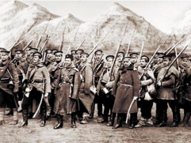 | (показ презентации) |  | Грянем слова трубой  По всей области донской,
8 | 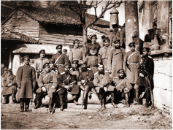 | (показ презентации) |  | Как казаки турок били,  Не щадя своих голов,
9 | 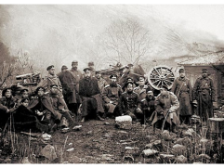 | (показ презентации) |  | Как казаки турок били,  Не щадя своих голов.
10 | 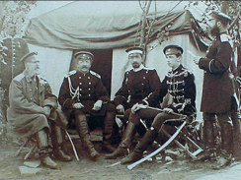 | (показ презентации) | Леонид Чичагов оказался участником почти всех её событий. Неоднократно он проявлял высокий личный героизм и был отмечен несколькими наградами.
11 | 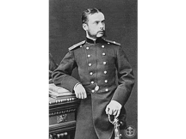 | (показ презентации) | Но и в мирное время он смог себя проявить. После участия в сражениях Леонид Чичагов стал признанным
12 | 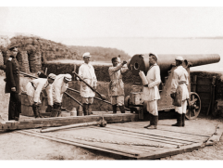 | (показ презентации) | специалистом в артиллерийском деле и был направлен на маневры французской армии.
13 | 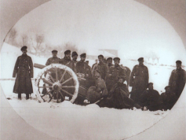 | (показ презентации) | По возвращении в Россию он пишет военно-теоретическую работу «Французская артиллерия в 1882 году», очень важную для российской армии.
 | (Действие в теневом театре) |  | В возрасте 23 лет Леонид Чичагов женился по любви на представительнице известной аристократической фамилии Наталии Николаевне Дохтуровой.  У них родились 4 дочери – Вера, Наталья, Леонида, Екатерина.  Итак, к 34 годам его личная жизнь складывается очень счастливо, военная карьера на взлете (он уже полковник, получивший около 10 российских и иностранных орденов), и вдруг он собирается подать в отставку и стать православным священником. Почему же он решился на такой шаг? | Положил еси на главах их венцы  От каменей честных живота просиша у Тебе и дал еси им.
14 | 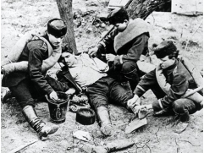 | (показ презентации) | Ещё во время войны Леонида Михайловича не могли оставить равнодушным страдания раненых солдат. | «Мысли о Боге»  Заканчивается музыка  «Мысли о Боге»
15 | 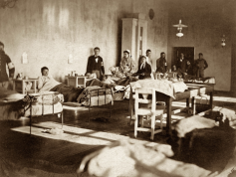 | (показ презентации) | Для того, чтобы помочь больным он стал самостоятельно изучать медицину, и настолько преуспел в этом деле,
16 | 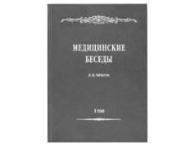 | (показ презентации) | что смог написать научный двухтомный труд «Медицинские беседы».
17 | 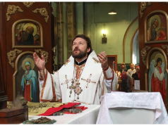 | (показ презентации) | Но здоровье духовное для него было важнее здоровья телесного, и дальнейшее свое служение он видел только в качестве священника.
18 | 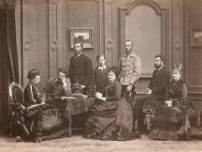 | (показ презентации) | Все знакомые Леонида Михайловича не одобряли его решения, так как в дворянском сословии это было совершенно немыслимо.
19 | 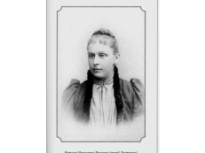 | (показ презентации) | Но самым печальным для него было то, что его любимая жена, Наталья Николаевна осуждала поступок мужа.
20 | 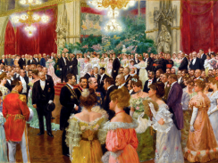 | (показ презентации) | Как это так, сейчас она светская дама, а будет простой попадьёй! Неизвестно, смог бы Леонид Чичагов
21 | 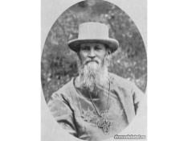 | (показ презентации) | изменить свою жизнь, если бы не знакомство с протоиереем Иоанном Сергиевым,
22 | 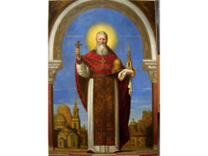 | (показ презентации) | которого теперь мы знаем как небесного покровителя нашего города Санкт-Петербурга святого праведного Иоанна Кронштадтского.
23 | 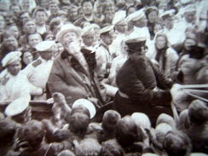 | (показ презентации) | Его еще при жизни называли всероссийским батюшкой. | «Взбранной воеводе»  П. Чеснокова  Заканчивается  «Взбранной воеводе»  Святый Боже, Святый Крепкий, Святый Безсмертный, помилуй нас!  Святый Боже, Святый Крепкий, Святый Безсмертный, помилуй нас!  Святый Боже, Святый Крепкий, Святый Безсмертный, помилуй нас!
24 | 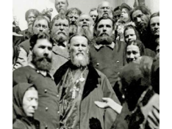 | (показ презентации) | К нему за советом приходили все – от неграмотной крестьянки до Государя Императора, по его молитвам совершалось множество чудес.
25 | 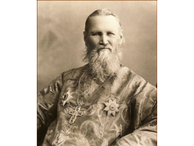 | (показ презентации) | Отец Иоанн благословляет Леонида Михайловича Чичагова на принятие священного сана
26 | 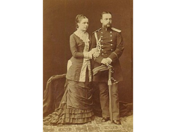 | (показ презентации) | а также, побеседовав с его женой, примиряет ее с этой важной переменой в их семейной жизни.
27 | Пустой слайд (действоие в теневом театре) | 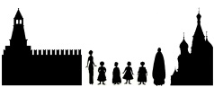 | Леонид Михайлович за 2 года досконально изучил богословие, с семьёй переехал в Москву, и в 1893 году был рукоположен в сан священника. Со свойственной ему энергией отец Леонид взялся за новое дело. Он не только служил в Московской церкви Двенадцати Апостолов, но и восстанавливал ее на собственные средства. Но через год его ожидал тяжкий удар:  умерла его жена Наталья Николаевна, и он остался с четырьмя дочерьми на руках. Он мужественно принимает этот крест, и 3 года в любви растит их, продолжая служить в церкви и занимаясь приходскими делами.  А когда дочери подросли отец Леонид отдает их на попечение доверенным лицам, а сам решает всецело посвятить себя Богу и в 1898 году принимает монашеский пост  риг с именем Серафим.
28 | 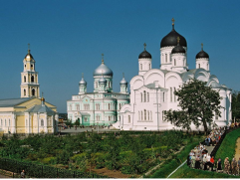  Действие в теневом театре продолжается  Закрыть проектор! | 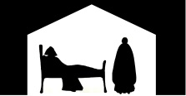  (показ презентации) | Это имя имело особое значение в его жизни. Еще до кончины своей жены он поехал в Дивеевский монастырь, основателем которого был преподобный Серафим, Саровский чудотворец, тогда еще официально не прославленный в лике святых. Вот как описывает встречу с монахиней, помнящей преподобного Серафима, сам отец Леонид:  «Меня проводили к домику, где жила Паша. Едва я вошел к ней, как Паша, лежавшая в постели (она была очень старая и больная); воскликнула: "Вот хорошо, что ты пришел, я тебя давно поджидаю: преподобный Серафим велел тебе передать, чтобы ты доложил Государю, что наступило время открытия его мощей, прославления". Я ответил Паше, что по своему общественному положению не могу быть принятым Государем и передать ему в уста то, что она мне поручает... На это Паша сказала: "Я ничего не знаю, передала только то, что мне повелел преподобный". В смущении я покинул келью старицы».
29 | 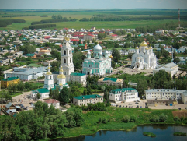 | (показ презентации) | С тех пор одним из главных дел для отца Леонида стало написание книги: «Летопись Серафимо-Дивеевского монастыря»,
30 | 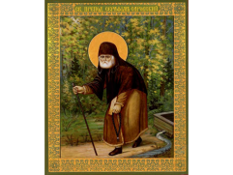 | (показ презентации) | где собраны описания подвигов святого Серафима Саровского, его чудеса при жизни и после кончины и многое другое.
31 | 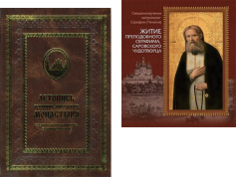 | (показ презентации) | Закончил свой труд он в 1899 году, уже став монахом – архимандритом Серафимом.
32 | 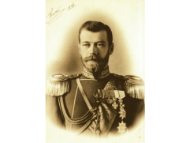 | (показ презентации) | Вскоре ему удалось встретиться с Государем и, поднеся ему книгу, он сумел убедить Царя в необходимости прославления преподобного.
33 | 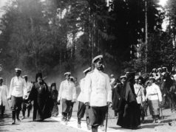 | (показ презентации) | Архимандрит Серафим был назначен главным распорядителем, торжеств, посвященных канонизации святого Серафима Саровского в 1903 году.
34 | 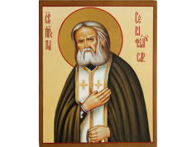 | (показ презентации) |  | Ублажаем тя, Преподобне отче нас Серафиме,  И чтим святую память твою,  Наставниче монахов  И собеседниче ангелов.
35 | 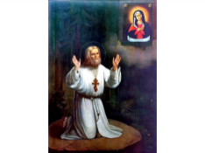 | (показ презентации)
36 | 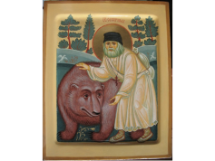 | (показ презентации)
37 | 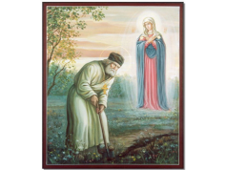 | (показ презентации)
38 | 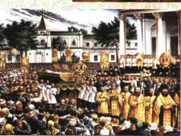 | (показ презентации) | В Дивеево съехалось множество народу, вся страна ликовала: Россия получила еще одного небесного заступника.
39 | 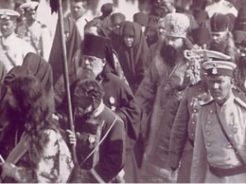 | (показ презентации) | И это не случайно: приближалось темное и смутное время, наступали тяжкие испытания:
40 | 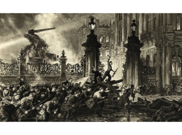 | (показ презентации) | первая революция 1905 года, 1 мировая война (1914 год), 2 революции 1917 года.
41 | Видео «1-я мировая война, рушащиеся храмы» | (показ презентации) |  | Ой, да разродимая моя да сторо… ой, сторонка,  Ой, да не увижу больше тебя я.  Ой, да разродимая моя да сторо… ой, сторонка,  Ой, да не увижу больше тебя я
42 | Видео «Революция, разрушение храмов» | (показ презентации)
43 | 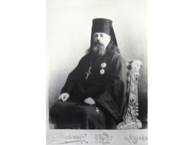 | (показ презентации) | Несмотря на то, что отец Серафим глубоко переживал сложные события, происходящие в России, это для него был период | Музыка  «Несение креста»  Заканчивается музыка «Одиночество»
44 | 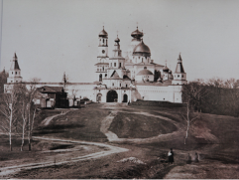 | (показ презентации) | созидания. Он назначается настоятелем Суздальского Спасо-Евфимьева монастыря,
45 | 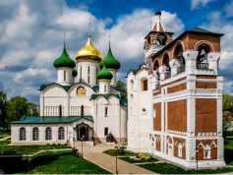 | (показ презентации) | и за 5 лет преображает его духовную и хозяйственную жизнь.
46 | 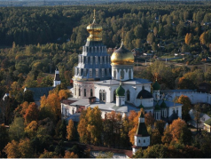 | (показ презентации) | Став настоятелем Воскресенского Ново-Иерусалимского монастыря,
47 | 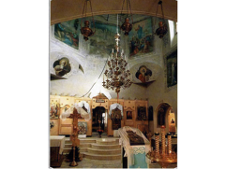 | (показ презентации) | он участвует в реставрации Воскресенского собора,
48 | 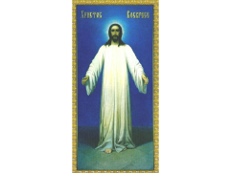 | (показ презентации) | сам пишет иконы и фрески, которые сохранились до наших дней. Просто удивительна разносторонняя одарённость этого человека.
49 | 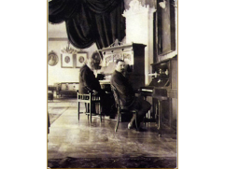 | (показ презентации) | В это время он проявляет себя и как композитор: пишет духовную музыку и стихи к ней.
50 | 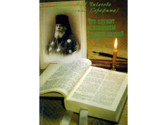 | (показ презентации) | Также занимается агиографией – составлением житий святых.
51 | 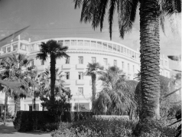 | (показ презентации) | В 1905 году отец Серафим назначается епископом Сухумским (в православной церкви епископ – управляющий духовной жизнью епархии),
52 | 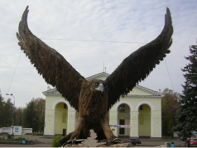 | (показ презентации) | через год – епископом Орловским и Севским,
53 | 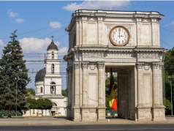 | (показ презентации) | еще через 2 года – епископом Кишинёвским,
54 | 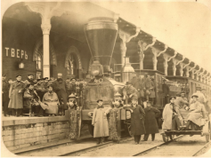 | (показ презентации) | в 1914 году – архиепископом Тверским и Кашинским.
55 | 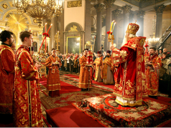 | (показ презентации) | Любое назначение он воспринимал как служение. Вскоре после переезда в Орёл, в одном из своих писем он отмечал:
56 | 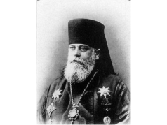 | (показ презентации) | "Со дня моего приезда я еще не спал ни одной ночи как следует. Трудно поднимать духовенство, но мир поможет, если епископы будут жертвовать собой".
57 | 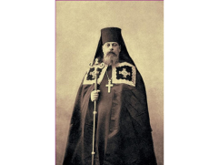 | (показ презентации) | Именно этой жертвенностью и обладал святитель Серафим. Во вверенных ему епархиях
58 | 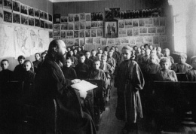 | (показ презентации) | возрождалась приходская жизнь, открывались больницы, библиотеки, школы. Его душевное горение передавалось и другим священникам.
59 | Пустой слайд (действие в теневом театре») |  | Всё изменилось в 1917 году. После октябрьской революции начались гонения на церковь. Не только священнослужители, но и истинно верующие миряне постоянно ждали ареста. Не избегнул этой участи и святитель Серафим. Первый раз его арестовали 12 сентября 1921 года, и с этого дня начались его мытарства. В жизни святителя Серафима было и долгое пребывание в тюрьме, и годовая ссылка в Архангельск, и тяжкие болезни, ведь митрополиту было уже 65 лет. После 3-го ареста, в 1924 году, он был выпущен из-под стражи, благодаря заступничеству патриарха Тихона. Владыка Серафим хотел поселиться в любимой им Дивеевской обители, к тому же там была похоронена его жена. Больно ранил его душу отказ игумении монастыря Александры, побоявшейся принять опального митрополита. Владыка Серафим нашел пристанище у игумении Арсении в Воскресенском-Феодоровском женском монастыре во Владимирской области.
60 | 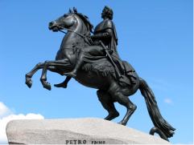 | (показ презентации) | И вот в 1928 году владыка возвращается в свой родной город,
61 | 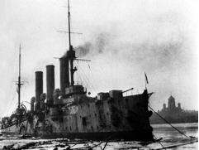 | (показ презентации) | теперь уже именуемый Ленинградом. Он назначается митрополитом Ленинградским и Гдовским.
62 | 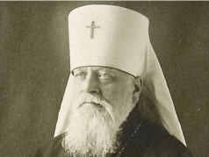 | (показ презентации) | Служение в Ленинградской епархии в то время было очень сложным: она оказалась центром церковного раскола – большого бедствия для церкви. Митрополиту Серафиму пришлось бороться с раскольниками, так называемыми «иосифлянами», не признающими канонического священноначалия. | Начинается «Херувимская»  Заканчивается «Херувимская»
63 | 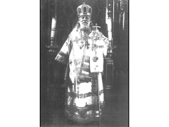 | (показ презентации) | Он выступил как блестящий проповедник, истово доказывая необходимость сохранения единства церкви. Владыка Серафим пользовался большой любовью православных христиан города,
64 | 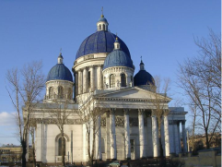 | (показ презентации) | об этом говорит создание прихожанами «Общества митрополита Серафима» при Троицком Измайловском соборе.
65 | 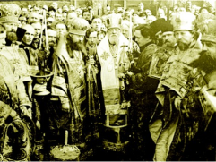 | (показ презентации) | В результате деятельности владыки, к 1933 году в Ленинграде осталось всего 2 «иосифлянских» прихода.
66 | 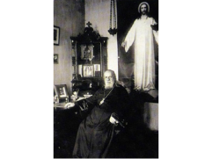 | (показ презентации) | В 1933 году из-за всё возраставшей к нему ненависти государственной власти, а также из-за ухудшившегося состояния здоровья указом Синода 77-летний митрополит был отправлен на покой и навсегда покинул родной город.
67 | 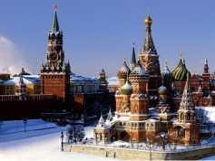 | (показ презентации) | Проживал он под Москвой на станции Удельная
68 | 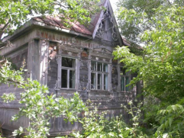 | (показ презентации) | в маленьком домике, передвигался уже с трудом, за ним ухаживали две монахини.
69 | 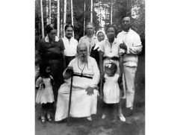 | (показ презентации) | Но тяжкие немощи не омрачили последних лет его жизни. Он снова мог заняться музыкой, много читал, принимал у себя духовных чад.
70 | Пустой слайд (действие в теневом театре) | 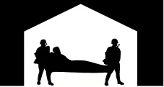 | Но даже в таком болезненном состоянии святитель Серафим был страшен советской власти. В ноябре 1937 года его снова пришли арестовывать. 82-летний старец был прикован к постели, но сотрудников НКВД это не остановило. Они вынесли его из дома на носилках и в машине скорой помощи отвезли в Таганскую тюрьму. Через несколько дней за причастность к «контреволюционной монархической организации» он был приговорён к расстрелу. Приговор приведён в исполнение в Бутово. | Музыка  «Скорбь о людях»  Звук выстрела
71 | Пустой слайд (действие в теневом театре) | 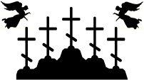 | Это место мы сейчас знаем как Бутовский полигон, где за годы советской власти были расстреляны многие тысячи священнослужителей и мирян. | Вечная память,  Вечная память,  Вечная память.
72 | 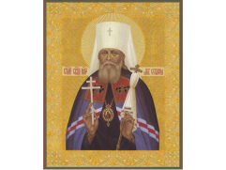 | (показ презентации) | В 1988 году владыка Серафим был полностью реабилитирован. А в 1997 году Архиерейским собором русской православной церкви в Москве был прославлен в лике святых блестящий офицер, талантливый врач, композитор, иконописец, духовный писатель, вдохновенный проповедник, но главное, воин Христов Священномученик митрополит Серафим Чичагов. | Благодатный Дом,  Священномучениче Серафиме в нем,  И Спаситель пребывает  Яко с нами Бог!

